МДОАУ «ЦРР -ДЕТСКИЙ САД№56 «НАДЕЖДА» г. ОРСКА



Выступление на городском методическом объединении на тему:

«Ранняя профессиональная ориентация детей дошкольного возраста через различные виды художественного творчества»

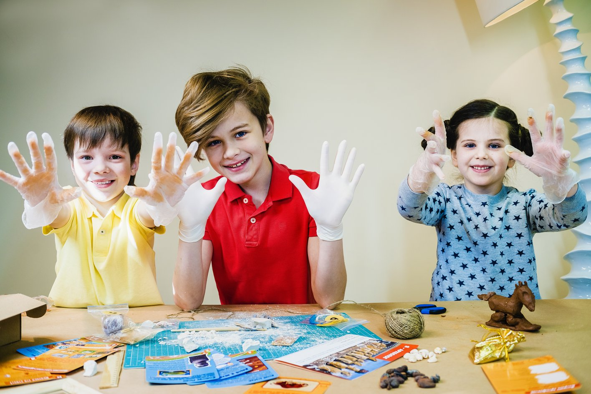

Подготовила: Петрищева Наталья Николаевна

Воспитатель высшей кв. категории
слайд №1 Приветствие и представление.Представляюопыт работы по проблемеранней профориентации дошкольников через различные виды художественного творчества.
слайд №2Ранняя профориентация – в настоящее время является важным направлением работы образовательных учреждений. Это новое, малоизученное направление в психологии и педагогике. Это система мероприятий, направленных на выявление личностных особенностей, интересов и способностей каждого человека для оказания ему помощи в разумном выборе профессии, наиболее соответствующих его индивидуальным возможностям.
Ранняя профориентация преимущественно носит информационный характер (общее знакомство с миром профессий), а также не исключает совместного обсуждения мечты и опыта ребенка, приобретенного им в каких-то видах трудовой деятельности (в плане самообслуживания, при выполнении посильной работы).
слайд №3Актуальность ранней профориентации детей дошкольного возраста. Проблема ранней профориентации личности, начиная с детского возраста, является актуальной в отечественной педагогике, поскольку имеет социальную значимость для поступательного развития общества, его высоких достижений в различных сферах деятельности. В условиях введения ФГОС дошкольного образования особое значение приобретают вопросы раннего трудового ориентирования детей, так как именно в дошкольном периоде закладываются базовые характеристики, определяющие в дальнейшем профессиональную направленность личности человека.
слайд №4Цель и задачи по ранней профориентации.Исходя из актуальности данного направления детской деятельности, я пришла к идее разработки опыта, целью которого является -формирование у ребенка эмоционального отношения к миру профессий, предоставление ему возможности использовать свои силы в доступных видах деятельности.Так какознакомление дошкольников с профессиями осуществляется с учётом принципа интеграции пяти образовательных областей в соответствии с ФГОС ДО, возрастными возможностями и особенностями воспитанников, для реализации поставленной цели мною были определены следующие задачи:
– обогащать и конкретизировать представления детей о профессиях;
– формировать у детей обобщенные представления о структуре трудового процесса;
– закреплять умения детей выражать в игровой и продуктивной деятельности свои впечатления;
– стимулировать развитие познавательных, коммуникативных, творческих способностей детей;
– воспитывать бережное отношение к труду взрослых и его результатам;
– помочь детям осознать важность, необходимость и незаменимость каждой профессии.
слайд №5Программа дает возможность знакомить детей с разными профессиями, их необходимостью и взаимозависимостью. Таким образом, дети получают системные знания о трудовом процессе в разных формах деятельности.Л. И. Красновский в статье «Опыт ранней профориентации» подробно описал возможности разных форм деятельности и варианты их использования для решения разнообразных задач.Художественно – эстетическаяобразовательная область является приоритетной в моей работе, поэтому использую разные формы работы в этом направлении:
— рисование с использованием разнообразных средств для рисования,
— лепка поделок из теста, глины и пластилина,
— создание художественных композиций, поделок и аппликаций из различных природных и искусственных материалов,
— вышивание,
— создание каких либопроизведений (стихов, сказок, рассказов, песен, музыки).
Каждый ребёнок талантлив по-своему и поэтому в работе по ранней профориентации дошкольников - для меня, безусловно, важнейшим стало развитие творческого потенциала моих воспитанников через разнообразные виды художественного творчества. Это приоритетное направление помогает мне увидеть каждого ребёнка. Застенчивые и стеснительные – становятся раскрепощенными, тихие и не заметные – раскрываются и светятся, как звёздочки.

слайд№6
Работу по ранней профориентации дошкольников строю с учётом следующих принципов:
1. Принцип личностно ориентированного взаимодействия (организация воспитательного процесса на основе глубокого уважения к личности ребенка, учета особенностей его индивидуального развития, на отношении к нему как сознательному, полноправному участнику воспитательного процесса).
2. Принцип доступности, достоверности и научности знаний.
3. Принцип открытости (ребенок имеет право участвовать или не участвовать в какой-либо деятельности, предоставлять или не предоставлять результаты своего труда, предоставлять в качестве результата то, что считает своим достижением он, а не воспитатель, принять решение о продолжении, завершении работы).
4. Принцип диалогичности (возможность вхождения в беседу по поводу выполнения работы, полученного результата, перспектив продолжения работы, социальных ситуаций, способствующих или помешавших получить желаемый результат).
5. Принцип активного включения детей в практическую деятельность (экскурсия, наблюдение, трудовые поручения, беседы, развлечение, викторина, игры).
6. Принцип рефлексивности. Является основной для осознания каждым ребенком себя как субъекта собственной деятельности, социальных отношений. В результате у ребенка формируется представление о себе, своих возможностях, своей успешности. Таким образом, формируется способность осознания действий, самооценка результата, саморегуляции поведения.
7. Принцип регионального компонента. Направлен на проведение образовательной и воспитательной практики в соответствие с социальным заказом и финансовыми возможностями региона.
слайд №7,8,9,10
Игра — отражение жизни. Подавляющее большинство игр детей посвящено отображению труда людей разных профессий, поэтому считаю, наиболее целесообразно проводить работу по ранней профориентации дошкольников через организацию игровой деятельности.
Важно чтобы ребёнок с раннего возраста проникся уважением к любой профессии, и понял, что любой профессиональный труд должен приносить радость самому человеку и быть полезным окружающим людям
Таким образом, формирование представлений дошкольников о мире труда и профессий – это актуальный процесс в современном мире, который я строю с учётом современных образовательных технологий.
1. Технология проектной деятельности (Л.С. Киселева, Т.А. Данилина, Т.С. Лагода, М.Б. Зуйкова).
Проектная деятельность – это деятельность с определенной целью, по определенному плану для решения поисковых, исследовательских, практических задач по любому направлению содержания образования.
2. Технология исследовательской деятельности (А.И. Савенков, Н.А. Короткова).
Исследовательская деятельность – это особый вид интеллектуально-творческой деятельности, порождаемый в результате функционирования механизмов поисковой активности и строящийся на базе исследовательского поведения.
Для исследовательской деятельности могут быть выбраны доступные и интересные детям старшего дошкольного возраста типы исследования:
- опыты (экспериментирование) – освоение причинно-следственных связей и отношений;
- коллекционирование (классификационная работа) – освоение родовидовых отношений.
3. Педагогическая технология организации сюжетно-ролевых игр (Д.Б. Эльконин, А.В. Запорожец, Р.И. Жуковская, Д.В. Менджерицкая, А.П. Усова, Н.Я. Михайленко).
Игра – это самая свободная, естественная форма погружения в реальную (или воображаемую) действительность с целью её изучения, проявления собственного «Я», творчества, активности, самостоятельности, самореализации.
4. Технология интегрированного обучения (Л.А. Венгер, Е.Е. Кравцова, О.А. Скоролупова) является для дошкольных учреждений своего рода инновационной. Интеграция – это состояние (или процесс, ведущий к такому состоянию) связанности, взаимопроникновения и взаимодействия отдельных образовательных областей содержания дошкольного образования, обеспечивающее целостность.
Что больше всего нравится ребёнку? Рисовать, создавать поделки, танцевать, играть на каком-то музыкальном инструменте, петь, фотографировать или еще что-то? Таких занятий по душе у каждого из нас может быть много и это отлично, ведь мы должны быть разносторонне развитыми личностями. Вот несколько примеров из моей практики.
- Оказывается, чтобы стать, как Данила Мастер нужно знать, что эта профессия называется – геммолог, ювелир. А ребятам тоже хочется попробовать себя в роли творцов красоты из камня. Применим технологию исследовательской деятельности. Получить бумагу с рисунком яшмы или малахита – не беда! Открываем экспериментальную лабораторию, смешиваем краски (нужного цвета) и всё готово. Рисуй, вырезай, фантазируй, как это делают – настоящие ювелиры (ведь они тоже делают свои эскизы из бумаги).
- На интегрированных занятиях расписываем костюмы для певиц и певцов народного хора, и идём петь народные песни. Уже на рисовании, расписывая костюм или платье мы говорим, о профессии– актёра, певца, певицы. Проговариваем чем этот человек занимается, какую пользу приносит другим людям.
- Сюжетная игра, как правило, инициатива ребёнка, поэтому планируем обновить своими силами атрибуты для игры. Работа кипит и вызывает большой интерес к самой (предстоящей) игре. В такие моменты можно распределить роли и т.п.
- Проектная деятельность всегда нравится детям. Вместе со взрослыми они трудятся, как пчёлки, нарабатывая материал. Бывает так, что не только дети получают новые знания, но и взрослые (педагоги, родители) открывают для себя что-то неизведанное и неизвестное. Одним из ярких таких проектов стал проект «ДОМ МОДЫ». Его полюбили и взрослые и дети. Очень приятно было наблюдать за детьми, да и за родителями. Это был такой взрыв эмоций и удовольствия в такой красивой, увлекательной творческой работе, который закончился –ДИФЕЛЕ.

слайд №11,12
Предметно-пространственная развивающая средаНе маловажным в организационно-педагогическом условиипо ранней профориентации является создание предметно - пространственной развивающей среды группы. Предметная среда в моей группе побуждает детей имитировать трудовую, профессиональную деятельность взрослых в ходе самостоятельной ролевой игры в тематических уголках. Созданы специальные центры по ознакомлению с трудом взрослых с игровыми модулями, сюжетно-ролевыми играми, дидактическими играми, наглядным материалом. В таких центрах ребенок может упражнять себя в умении наблюдать, запоминать, сравнивать, действовать, добиваться поставленной цели в своей самостоятельности и самодеятельности. Таким образом организация РППС решает задачи формирования положительногоотношения детей к разным видам труда, становится основой профессионального самоопределения.
слайд № 13Важна и работа с родителями воспитанников, при этом, она должна проходить при реализации всех форм работы. В работе с родителями я повышаю компетентность родителей в вопросе ранней профориентации путем бесед, формирования наглядного тематического материала. Вовлекаю их в образовательный процесс для организации совместных праздников, бесед с представителями разных профессий.
слайд № 14 Памятка для родителей и педагогов в организации работы В своей работе использую систему пяти пальцев, где: мизинец –задумка (что нужно сделать?),безымянный – материал (из чего делать?), средний – инструменты (чем делать?), указательный – порядок действий (как будем делать по порядку?) большой – результат!
В заключении своего выступления хотелось бы ещё раз сказать, как важно, чтобы ребёнок с раннего возраста проникся уважением к любой профессии, и понял, что любой профессиональный труд должен приносить радость самому человеку и быть полезным окружающим людям.

Список литературы
- Блинов В. И., Сергеев И. С. Концепция сопровождения профессионального самоопределения обучающихся в условиях непрерывности образования.ФГАУ «ФИРО», 2015
- Красновский, Л.И. Опыт ранней профориентации [Текст] /Л.И. Красновский // Дошкольное воспитание. – 1991 – №10. – С. 39-44.
- Логинова, В.И. К вопросу о программе ознакомления детей дошкольного возраста с трудом взрослых/ / В.И. Логинова. //Умственное воспитание детей дошкольного возраста. – Л., 1976 – С.142-153
- Федеральный государственный образовательный стандарт дошкольного образования Текст]: офиц. текст. – М.: Центр педагогического образования, 2014 – 32 с.

